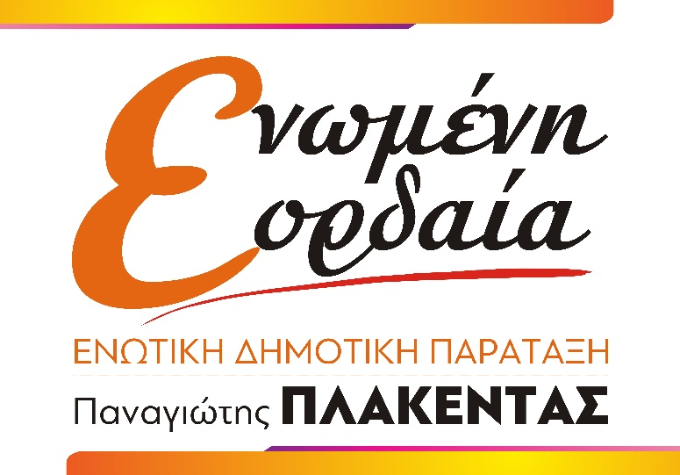

Βιογραφικό Σημείωμα

Αντωνιάδου Μαρία

Ελεύθερη Επαγγελματίας – κατάστημα MARYLAND
Η Μαρία Αντωνιάδου είναι μεγαλωμένη στην Πτολεμαΐδα, με γονείς τον Γιώργο Αντωνιάδη από την Άρδασσα Εορδαίας και μητέρα την Αλίκη Κεφαλίδου από το Μηλοχώρι Εορδαίας. Απόφοιτη του 2ου Ενιαίου Λυκείου με μετέπειτα σπουδές στον τομέα των ηλεκτρονικών υπολογιστών καθώς επίσης και των μηχανολογικών εγκαταστάσεων και κατασκευών. Ζει και εργάζεται στην Πτολεμαΐδα ως ελεύθερος επαγγελματίας διατηρώντας το κατάστημα λευκών ειδών “ MARYLAND” από το 1999.
Είναι Πρόεδρος του Συλλόγου Πολυτέκνων Γονέων Εορδαίας, Γραμματέας του Εμπορικού Συλλόγου και Εκλεγμένη αντιπρόσωπος της Ε.Σ.Σ.Ε. Δυτικής Μακεδονίας

#η_ιστορία_γράφεται_από_τους_παρόντες
#ΕΝΩΜΕΝΗ_ΕΟΡΔΑΙΑ
#ΠΑΝαγιΩτης

